Négyzetháló rajzolás

Másold át az itt látható képeket a mellettük lévő négyzethálóra! Ha már jól megy a gyakorlat, írj kódot! Használd a betűket és a számokat! Pl: az első képnél kezdd így:
C2 sárga, D2 sárga …

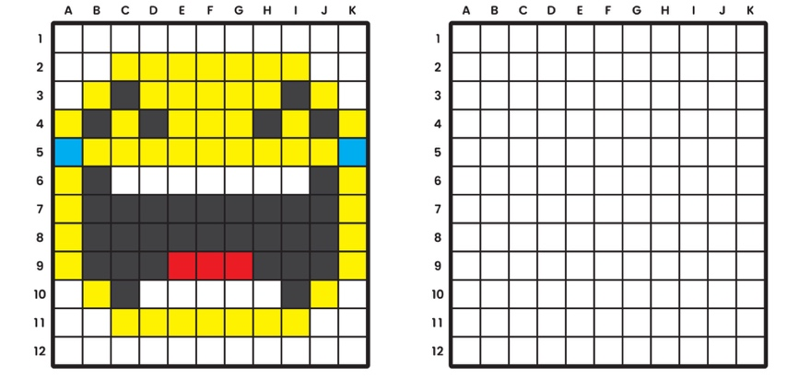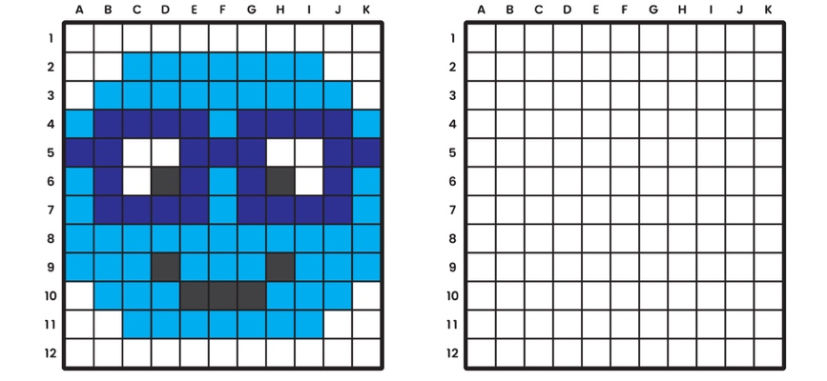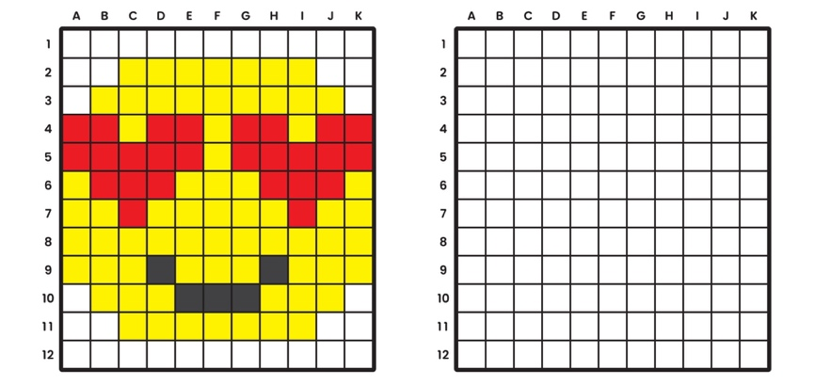

Készítsd el a saját rajzodat, amihez a társad írjon kódot!
